Communiqué de presse

The toughest in the roughest : Liebherr élargit sa gamme de grues tout-terrain avec la LRT 1130-2.1

⸺⸺

* Prototype sur le salon Bauma
* Principal marché : les États-Unis
* La grue tout-terrain à 2 essieux la plus puissante du marché avec la flèche télescopique la plus longue
* Un transport économique partout dans le monde
* Des standards de sécurité élevés

Lors du salon Bauma 2022, Liebherr présentera la grue tout-terrain sur deux essieux la plus puissante du marché : la LRT 1130-2.1, avec une capacité de charge maximale de 130 tonnes, enrichit l’offre haut de gamme des grues tout-terrain Liebherr. Outre des performances élevées, le transport économique et la sécurité lors de l’utilisation de la grue ont fait l’objet d’une attention particulière lors du développement de ce nouveau modèle.

Ehingen (Danube) (Allemagne), le 24 octobre 2022 - Avec le slogan « The toughest in the roughest » c’est-à-dire « La plus robuste des plus tout-terrain », Liebherr présente une grue tout-terrain de 130 tonnes lors du salon Bauma 2022 : la nouvelle LRT 1130-2.1 offre les plus grandes capacités de levage et la plus longue flèche télescopique de toutes les grues tout-terrain à deux essieux au monde. De plus, elle présente les dimensions de transport les plus économiques de sa catégorie.

Des performances élevées avec une longue flèche télescopique

Le concept de la LRT 1130-2.1 est de fournir des performances maximales tout en assurant une mobilité économique dans le monde entier. Ainsi, la nouvelle grue tout-terrain Liebherr est actuellement la seule grue de 130 tonnes montée sur un châssis à deux essieux. Sa flèche télescopique de 60 mètres est également la plus longue des grues de sa catégorie. Elle se compose de l’élément de base ainsi que de six éléments télescopiques et est déployée et verrouillée de manière entièrement automatique grâce au système de télescopage rapide TELEMATIK de Liebherr.

Pour la LRT 1130-2.1, il existe une fléchette pliante simple de 10,8 mètres ou une flèchette pliante double de 10,8 à 19 mètres. Elle est montée à une inclinaison de 0°, 20° ou 40° ou peut être orientée hydrauliquement en option de 0° à 40°. Avec un élément treillis supplémentaire de sept mètres servant de rallonge télescopique, cette nouvelle grue atteint des hauteurs sous crochet de 85 mètres. La fléchette pliante est repliée à droite sur la flèche principale. Il est possible de monter simultanément une fléchette de montage de 2,9 mètres sur le côté gauche de la flèche. Une tête de flèche rabattable latéralement, qui peut fonctionner en 2 brins, complète les options de cette dernière.

Transport économique

Liebherr a conçu les dimensions de la nouvelle LRT 1130-2.1 de manière à ce qu’elle puisse être transportée de manière économique sur des remorques surbaissées dans le monde entier. Sa largeur est de 3,4 mètres, sa hauteur de 3,85 mètres et sa longueur de châssis de 9,4 mètres. Sans contrepoids, mais avec une tête de flèche rabattable et un moufle à crochet, son poids de transport est de 48 tonnes. Il peut être réduit à 44,8 tonnes. Ces valeurs sont uniques dans cette catégorie de grues tout-terrain puissantes à deux essieux. Pour le bloc contrepoids de 20 tonnes et l’équipement supplémentaire, un véhicule de transport standard ne nécessitant aucune autorisation est suffisant. Le contrepoids est composé de trois plaques de contrepoids et est fixé à la partie tournante par assemblage automatique à l’aide de vérins de lestage.

« Safety first » : des dispositifs de sécurité qui établissent des normes

Une sécurité élevée dans tous les domaines a été la priorité lors de la construction de la nouvelle LRT 1130-2.1 : elle est ainsi équipée de série d’une surveillance des longerons coulissants. L’état du calage, sur pneus ou stabilisateurs, est surveillé automatiquement et pris en charge par la commande de la grue. Le montage du contrepoids sur la tourelle et le montage de la fléchette pliante double en option, y compris son ajustement angulaire, sont également enregistrés et surveillés.

Le calage variable VarioBase®, développée par Liebherr et présente de série sur toutes les grues Liebherr LRT, apporte une grande contribution à l’amélioration de la sécurité. Avec VarioBase®, chaque stabilisateur de grue peut être déployé à volonté. Le fonctionnement de la grue est sécurisé par la limitation du couple de charge de la commande LICCON, en calculant les charges admissibles exactes dans la situation actuelle. Cela permet d’éviter les accidents dus à une mauvaise manipulation, tant lors de la préparation que lors du levage de charges. VarioBase® offre également une plus grande flexibilité sur le chantier, des capacités de charge plus élevées ainsi qu’une plus grande zone de travail. Les améliorations les plus importantes se révèlent dans les zones de travail situées directement au-dessus des appuis.

La sécurité est également renforcée par un meilleur confort pour les opérateurs. Ainsi, cette nouvelle grue de 130 tonnes est également équipée de la large cabine de conduite qui a déjà fait ses preuves sur les autres modèles LRT de Liebherr. Elle peut être inclinée vers l’arrière pour plus de confort lors de levages à des hauteurs élevées. Des modules de commande claires et explicites assurent une manipulation aisée de la grue. Elles permettent au grutier de se concentrer sur sa mission essentielle : le levage de la charge. Liebherr appelle ce concept KISS : « Keep it simple and safe » (Sûr et simple).

Des échelles et un grand nombre de poignées sont disponibles pour monter en toute sécurité dans la grue, ainsi qu’une plate-forme à déploiement électrique au niveau de la cabine de conduite. De série, la nouvelle grue LRT offre de nombreux coffres de rangement pour de nombreux accessoires, élingues et bois de calage. Un emplacement est prévu pour le crochet de levage.

Comme les deux LRT 1090-2.1 et LRT 1100-2.1, la LRT 1130-2.1 répond à un standard de sécurité global et uniforme et est donc conforme aux prescriptions en vigueur dans le monde entier, comme par exemple : la norme américaine ASME B30.5, la norme européenne EN 13000, les normes australiennes (AS) et la norme russe GOST. Le shuntage des dispositifs de sécurité est impossible. Liebherr est ici un précurseur dans son domaine.

Une grande capacité tout-terrain

La nouvelle LRT 1130-2.1 est conçue pour être robuste, tout-terrain et maniable. Elle est propulsée par un moteur à combustion interne CUMMINS à 6 cylindres qui répond à toutes les normes en vigueur en matière d’émissions de gaz d’échappement. Celui-ci peut être utilisé sans restriction avec de l’huile végétale hydrogénée, HVO. Le moteur développe 188 kW (252 ch) et offre un couple maximal de 1 186 Nm. Une boîte de vitesses à 6 rapports sous charge de DANA et des pneus de grande dimension 29,5 R 25 assurent la capacité tout-terrain nécessaire à la conduite. Les quatre roues motrices et la direction avec marche en crabe garantissent une grande maniabilité et une grande capacité de manœuvre dans les espaces restreints.

À propos de Liebherr-Werk Ehingen GmbH

Liebherr-Werk Ehingen GmbH est le premier fabricant de grues mobiles et sur chenilles. Sa gamme de grues mobiles s’étend de grues de 35 tonnes à 2 essieux jusqu’à des grues pour charges lourdes offrant une capacité de charge de 1 200 tonnes et un châssis à 9 essieux. Les grues à flèche en treillis mobiles ou sur chenilles atteignent des capacités de charge allant jusqu’à 3 000 tonnes. Avec des systèmes de flèche universels et de nombreux équipements supplémentaires, elles sont utilisées sur les chantiers du monde entier. Le site d’Ehingen emploie 3 800 salariés. Un service complet et mondial garantit une haute disponibilité des grues mobiles et sur chenilles. En 2021, Liebherr-Werk Ehingen a généré un chiffre d’affaires de 2,33 milliards d’euros.

À propos du Groupe Liebherr

Le Groupe Liebherr est une entreprise technologique familiale proposant une gamme de produits très diversifiée. L'entreprise figure parmi les plus grands fabricants mondiaux d’engins de construction. Elle offre également dans de nombreux autres domaines des produits et services haut de gamme axés sur les besoins des utilisateurs. Le Groupe compte aujourd'hui plus de 140 sociétés sur tous les continents. En 2021, il a employé plus de 49 000 personnes et a enregistré un chiffre d'affaires consolidé de plus de 11,6 milliards d'euros. Liebherr a été fondé en 1949 à Kirchdorf an der Iller, dans le sud de l'Allemagne. Depuis, les employés ont pour objectif de convaincre leurs clients par des solutions exigeantes tout en contribuant au progrès technologique.

Photo

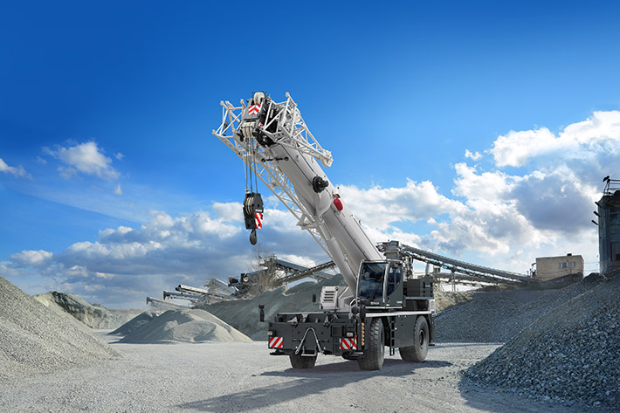

liebherr-lrt1130-2.1.jpg  
La nouvelle Liebherr LRT 1130-2.1 est désormais la grue tout-terrain sur deux essieux la plus puissante du marché.

Contact

Wolfgang Beringer  
Marketing et Communication  
Téléphone : +49 7391/502-3663  
E-mail : wolfgang.beringer@liebherr.com

Publié par

Liebherr-Werk Ehingen GmbH   
Ehingen (Danube)/Allemagne  
[www.liebherr.com](http://www.liebherr.com)